

**Nombre del alumno: Roberto Alejandro Malerva Porras**

**Nombre del profesor:** **Alexis Antonio Narváez**

**Nombre del trabajo: Ensayo Bioquimica**

**MateriaBioquimica**

**Grado: 1**

**Grupo: B**

Comitán de Domínguez Chiapas a 12 de septiembre de 2018.

**INTRODUCCION**

**3.4 Lípidos de uso biológico.**

**3.5 Metabolismo de los lípidos.**

El metabolismo de lípidos es un proceso vital para la obtención y regulación de la energía en los organismos. Su comprensión es crucial para abordar aspectos relacionados con la salud metabólica, la obesidad y otras condiciones médicas asociadas con el desequilibrio en el procesamiento de lípidos.

los lípidos son moléculas versátiles con funciones biológicas fundamentales, desde el almacenamiento de energía hasta la estructura celular y la regulación hormonal. Su comprensión es crucial para abordar aspectos relacionados con la nutrición, la salud y la biología celular.

**LIPIDOS DE USO BIOLOGICO**

Los lípidos son moléculas orgánicas esenciales para diversos procesos biológicos. Su función principal es el almacenamiento de energía en forma de grasas y aceites. Además, constituyen componentes estructurales de las membranas celulares, desempeñando un papel crucial en la integridad y función de las células.

En el ámbito biológico, los lípidos se clasifican en varias categorías, como triglicéridos, fosfolípidos y esteroides. Los triglicéridos, formados por glicerol y ácidos grasos, son la principal forma de almacenamiento de energía en organismos. Se almacenan en células adiposas y se movilizan según las necesidades metabólicas.

Los fosfolípidos son componentes fundamentales de las membranas celulares. Su estructura dual, con una cabeza hidrofílica y colas hidrofóbicas, permite la formación de bicapas lipídicas que constituyen la barrera semipermeable de las células. Esta característica es esencial para el mantenimiento de la homeostasis celular.

Los esteroides, como el colesterol, son precursores de hormonas esteroides y tienen un papel clave en la regulación hormonal. Además, el colesterol es un componente vital de las membranas celulares, contribuyendo a su integridad y permeabilidad.

En el ámbito de la nutrición, los lípidos también son esenciales para la absorción de vitaminas liposolubles, como las vitaminas A, D, E y K. Estas vitaminas desempeñan funciones críticas en el desarrollo, la salud ósea, la coagulación sanguínea y la protección antioxidante.

En resumen, los lípidos son moléculas versátiles con funciones biológicas fundamentales, desde el almacenamiento de energía hasta la estructura celular y la regulación hormonal. Su comprensión es crucial para abordar aspectos relacionados con la nutrición, la salud y la biología celular.

**METABOLISMO DE LOS LIPIDOS**

El metabolismo de los lípidos es un proceso complejo que involucra la síntesis, almacenamiento y descomposición de estas moléculas esenciales en los organismos. Este proceso es fundamental para la obtención de energía, la construcción de estructuras celulares y la regulación de diversas funciones biológicas.

La primera etapa del metabolismo de lípidos es la lipogénesis, que implica la síntesis de ácidos grasos y glicerol. Este proceso ocurre principalmente en el hígado y en el tejido adiposo. Los ácidos grasos son posteriormente utilizados para formar triglicéridos, la principal forma de almacenamiento de energía en el cuerpo. Estos triglicéridos se acumulan en las células adiposas y pueden ser movilizados cuando se necesita energía, a través de la lipólisis.

La lipólisis es la descomposición de los triglicéridos en ácidos grasos y glicerol, liberando energía que puede ser utilizada por las células. En situaciones de ayuno o demanda energética, las hormonas como la adrenalina y el glucagón estimulan la lipólisis para proporcionar un suministro continuo de energía.

Además de su papel en el almacenamiento y liberación de energía, los lípidos también participan en la formación de las membranas celulares. Los fosfolípidos, por ejemplo, son componentes esenciales de la bicapa lipídica que rodea las células, proporcionando integridad estructural y regulando la permeabilidad celular.

El metabolismo de lípidos también incluye la β-oxidación, un proceso mediante el cual los ácidos grasos son descompuestos en moléculas más pequeñas, generando moléculas de acetil-CoA que ingresan al ciclo de Krebs para la producción de energía en forma de ATP.

La regulación del metabolismo de lípidos es compleja y está influenciada por factores como la ingesta dietética, el estado nutricional y las señales hormonales. La insulina, por ejemplo, favorece la síntesis y almacenamiento de lípidos, mientras que el glucagón y la adrenalina estimulan la movilización de reservas lipídicas para satisfacer las demandas energéticas.

En resumen, el metabolismo de lípidos es un proceso vital para la obtención y regulación de la energía en los organismos. Su comprensión es crucial para abordar aspectos relacionados con la salud metabólica, la obesidad y otras condiciones médicas asociadas con el desequilibrio en el procesamiento de lípidos.



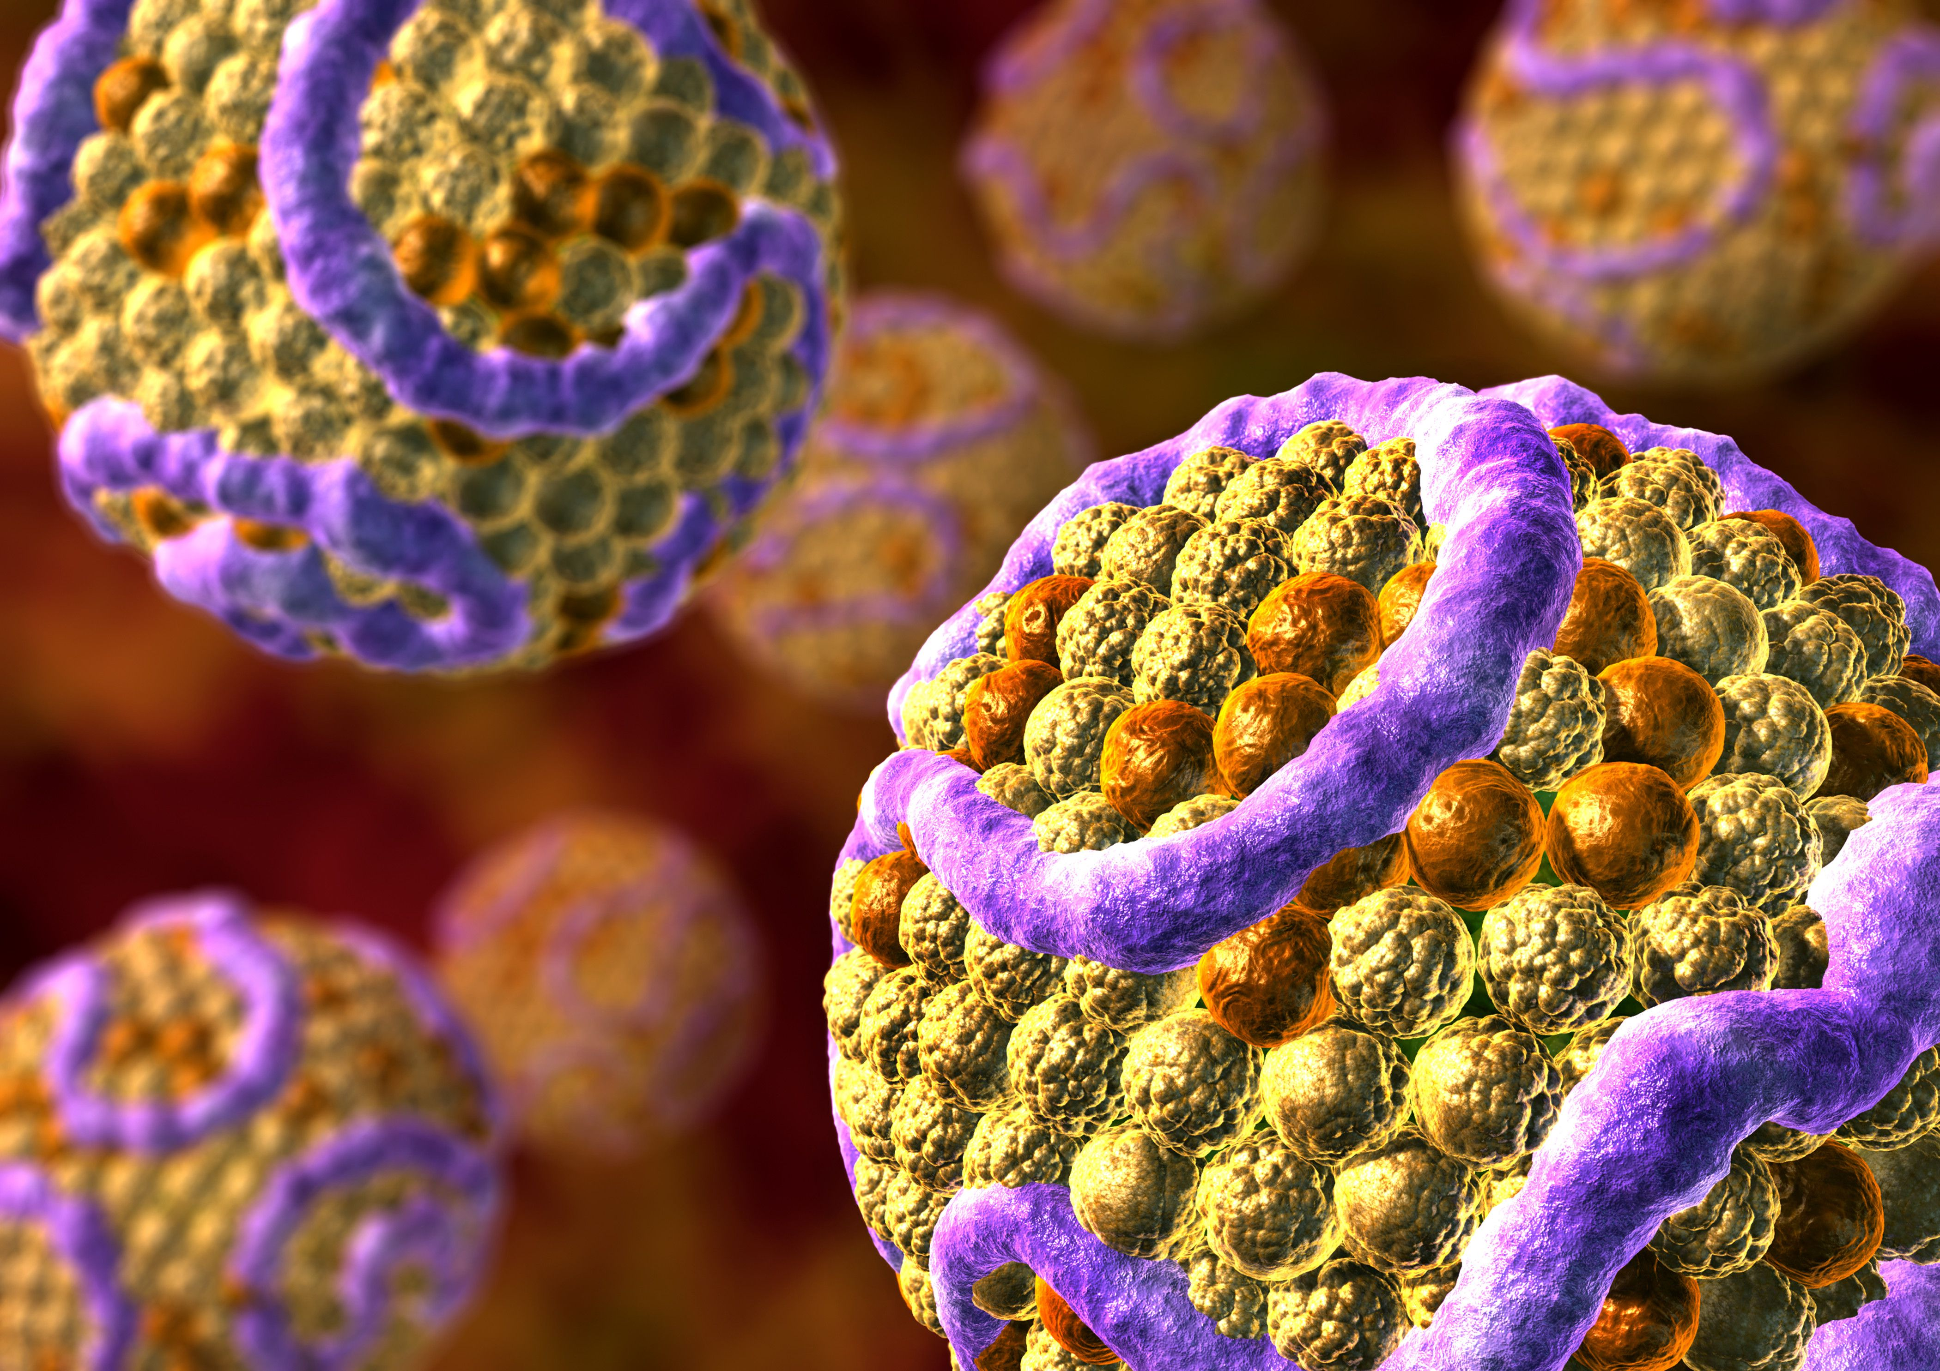

**CONCLUSION**

En conclusión, los lípidos desempeñan un papel crucial en la biología, siendo fundamentales para el almacenamiento de energía, la estructura de membranas celulares y la regulación hormonal. Su clasificación en triglicéridos, fosfolípidos y esteroides refleja su diversidad funcional.

En cuanto al metabolismo de los lípidos, es un proceso complejo que implica la síntesis, almacenamiento y descomposición de estas moléculas. Desde la lipogénesis hasta la lipólisis y la β-oxidación, cada fase contribuye a mantener el equilibrio energético y la homeostasis celular. La regulación hormonal y la respuesta a condiciones nutricionales influyen significativamente en este proceso.

En conjunto, la comprensión de los lípidos y su metabolismo es esencial para abordar aspectos relacionados con la salud, la nutrición y diversas condiciones médicas. Estos temas son clave para explorar cómo nuestro cuerpo utiliza y regula estas moléculas esenciales para mantener su funcionamiento óptimo.